技术负责人汇报与请教

* 公司检测项目的意义
* 需要充实的知识点
* 需要学习的课程(视频)
* 提高技术的措施

1.公司检测项目的意义

公司的检验检测能力(认定的范围6-35-235)：信息化工程(3-22)、安全防范工程(19-123)、教学用房照明(1-6)、医(12-84)用放射工作场所防护(2-2)、放射诊疗设备质量控制(9-70)、医用设备质量控制(1-12)六个方面的检验检测：

* 19-123: 架构实体与平台、入视出停安楼巡、安全电磁防雷地、供电传输电光缆、监控中心设备装
* 9-70：CT、X射线、直接荧光屏透视、DSA、屏片X射线摄影、CR、DR、乳腺DR、牙科X射线
* 对于包含数据中心场所和LED显示系统范围信息化工程的检验检测，有助于减少故障、停机时间和系统灾难、特别是保障数据安全具有重要的意义，为各行业的信息化发展提供(间接的)有力支持。
* 安全防范工程（物防、技防）检验检测对于保障人员和财产安全(降低入侵、盗窃、破坏等风险)、维护社会秩序稳定(防爆)以及提高系统的有效性和可靠性具有(间接的)重要意义。
* 教学用房照明检测目的在于确定教学用房内的照明条件是否符合相关的标准和规范，以保障学生和教师在良好的光环境中进行教学活动，(间接的)有利于保护视力、提高学习和工作效率。
* 在医用放射工作场所(GBZ 130-2020)，对 X 射线和γ射线的辐射剂量进行准确测量和控制，对于保障人员安全和辐射应用的合理性至关重要。
* 放射诊疗设备(WS519-2019-CT、WS76-2020-X透视、荧光屏透视、DSA、屏片X摄影、CR、DR、乳腺DR、牙科X)和MRI(WST263-2006)设备的质量控制检测对于保障患者安全(辐射)、提高医疗质量(有助于获得清晰、准确和可靠的诊断图像，为医生提供更有价值的诊断依据，减少误诊和漏诊的可能性)、医院的合法合规运营和可持续发展(延长设备使用寿命、节省医疗成本、提升医院信誉)都具有不可忽视的重要意义。----有利于人民的健康

总之，安全防范工程检测对于人员和财产安全、社会稳定(防侵、盗、爆、破坏等风险)的防范，教学用房照明检测有利于保护学生的视力，医疗设备(12-84)的检测有利于保护患者辐射安全、提高医疗质量。意义重大、责任也重大。

1. 需要充实的知识点

在设计、施工、监理、(试)运行使用的基础上，我们对工程或设备的检测来说，对检测人员的技术素质要求极高，需要提高和充实的知识和技能点：

**(1)信息化工程：**

* 机房工程、低压电工知识，电源质量、防雷接地、供配电等。 低压电工、电气工程师
* 网络技术基础，包括网络拓扑结构、协议等。不仅仅是网线/光纤测试，还有能进行网络施工施工、工程设计，网络工程师

**(2)安全防范工程：**

* 安防系统的组成和原理。物防|技防(入视出停安楼巡)
* 风险评估与防范策略制定。
* 各类安防设备的安装、调试与维护。
* 安全防范工程设计规范和施工标准。

**(3)教学用房照明：**

* 照明光学原理和光度学基础知识。
* 教室照明的标准和规范详解。
* 照明测量仪器的使用和数据分析。

**(4)医用放射工作场所防护：**

* 辐射物理学基础，包括辐射类型、剂量学等。
* 放射防护原则和方法。
* 医用放射工作场所的布局和防护设施设计。
* 个人防护装备的选择和使用。
* 相关法规和标准对医用放射防护的要求。

**(5)放射诊疗设备质量控制：**

* 常见放射诊疗设备(如X、CT、CR、DR、DSA等）的工作原理。
* 质量控制检测的方法和流程。
* 检测设备的操作和校准。
* 数据处理和结果分析。
* 设备故障诊断和维修的基本知识。

**(6)医用设备(MRI)质量控制检测：**

* MRI 的物理原理和成像技术。
* MRI 设备的结构和组成。
* 质量控制参数的测量和评估。
* 磁场均匀性、梯度性能等关键指标的检测方法。
* 图像质量的评价标准和方法。

此外，还可以开展关于质量管理体系、实验室安全、数据处理与报告撰写等通用技能的学习和提高。

1. 需要完整学习的课程

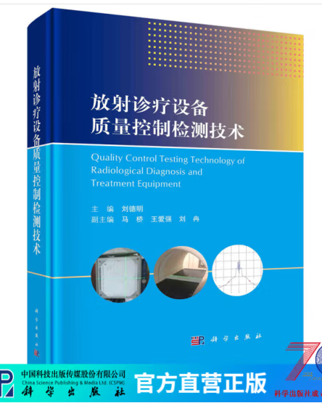

|  |  |
| --- | --- |
|  | 放射医学技术  https://www.bilibili.com/video/BV1mr4y1G7eY |
|  | 信息网络综合布线  https://www.icourse163.org/learn/SZIUT-1206675811  苏州信息职业技术学院 |
|  | 《网络技术与应用》  https://www.icourse163.org/learn/PAEU-315001  中国人民解放军陆军工程大学 |
|  | 《网络技术与应用实验》  https://www.icourse163.org/learn/PAEU-1003123003 |
|  | 《网络视频监控技术》  长安大学  https://www.icourse163.org/learn/CHD-1002012002 |

**请各位领导、专家请赐教：指正、补足**

1. 提高技术的措施

# 我们将像中医人“半日临证、半日读书”，一半时间外勤检验检测、一半时间内勤学习相关技术。 学而时习之,不亦说乎? 学习了的道理要不时去实践！

1. 支持员工主动学习 根据公司经营目标自主拟定学习内容，报请公司认可报备，自主从慕课、B站、豆包等网络媒体学习，并写好学习笔记(md文档)，自主考核(汇报学习心得或向同事讲解)
2. 公司将员工的学习成绩并入绩效工资；
3. 公司支持购买学习书籍、资料、视频；
4. 公司购置小型实习设备(公司网络系统、小型楼宇对讲系统、小型视频监控系统，电工实验器材)
5. 公司建立外部实现基地(如医院放射科、博物馆等)
6. 建立我公司内部使用的在线共享文件系统、对外宣传的网站(如录制我们测试的短视频)

下面是备忘的内容

技术负责人重要职责:

技管，质控，资管，创新，协调，合规

1技术管理

-制定和完善检测技术的操作规范、流程和标准-一科学性和准确性。

-技术培训交流，技术水平，

2质量控制

-审核检测方法和方案--可靠性和有效性

-对检测数据和结果进行评估和审查，确保符合相关质量要求。

3资源管理

-检测仪器，标准物质管理，正常运行和性能达标。

-技术人员人力资源，保障检测工作的顺利进行。

4.技术创新

-关注行业动态，引进新技术和方法。

-参与技术攻关，提高技术竞争力。

5.协调沟通

-部门协调合作，解决争议。

-与外部机构合作，提升影响力。

6.合规监督

-确保检测工作符合相关法律法规、标准和规范的要求。

-对不符合技术规范的情况进行调查和处理采取纠正措施以防止再次发生

签字授权人签字注意事项:

1.明确授权范围

2.掌握检测数据和结果

3.遵循相关法规和标准

4.保持独立和公正

5.记录签字过程:签字时间、地点、报告编号、名称

6.持续学习和更新知识

7.承担责任:对签字的检测结果

2GB+6GBT

GB 50462-2015《数据中心基础设施施工及验收规范》

GB/T 2887-2011《计算机场地通用规范》

GB/T 50312-2016《综合布线系统工程验收规范》

GB/T 50525-2010《视频显示系统工程测量规范》

GB 50348-2018《安全防范工程技术标准》

GB/T 50034-2024《建筑照明设计标准》

GB/T 5700-2023《照明测量方法》

GB/T 34075-2017《普通照明用LED产品光辐射安全测量方法》

中心场地、布线视频、1安防3照明

GBZ 130-2020《放射诊断放射防护要求》

WS 519-2019《X射线计算机体层摄影装置质量控制检测规范》

WS 76-2020《医用X射线诊断设备质量控制检测规范》

WS/T 263-2006《医用磁共振成像(MRI)设备影像质量检测与评价规范》



### 放射诊疗设备质量控制检测技术 京东价 ￥208.60 9787030749543

第一部分　总论  
第1章　放射卫生法律法规及标准体系简介　2  
第2章　检验检测机构质量控制及管理　26  
第3章　质量控制检测设备及校准技术　49  
第4章　数据处理　98  
第二部分　分论  
第5章　医用常规X射线诊断设备　140  
第6章　计算机X射线摄影设备及数字X射线摄影设备 CR、DR

第7章　X射线计算机体层摄影装置CT

第8章　乳腺X射线摄影系统　241  
第9章　牙科X射线设备　269  
第10章　介入放射学设备(DSA)

第11章　钴-60远距离治疗机　298  
第12章　医用X射线治疗机　323  
第13章　医用电子直线加速器　335  
第14章　立体定向放射治疗系统　374  
第15章　后装腔内近距离治疗系统及粒籽永久性植入系统　394  
第16章　其他放射治疗设备　416  
第一节　螺旋断层放射治疗装置　416  
第二节　移动式电子加速器术中放射治疗系统　426  
第三节　机械臂放射治疗系统　431  
第17章　单光子发射断层成像设备　441  
第18章　正电子发射型计算机断层成像装置　452  
第19章　医用磁共振成像设备　474

****在线课程****：

* 中国大学慕课网的“放射物理与防护”课程，包含部分放射诊疗设备质量控制的知识。
* 医学在线教育平台上的“放射诊疗设备质量控制专题课程”。

****论文****：

* 《放射诊疗设备质量控制的重要性及方法探讨》
* 《新型放射诊疗设备的质量控制研究》

****标准文件****：

* WS 76-2020《医用 X 射线诊断设备质量控制检测规范》
* WS 581-2017《乳腺 X 射线屏片摄影系统质量控制检测规范》

****行业报告****：

* 《放射诊疗设备质量控制现状与发展报告》

教学用房照明

****书籍****：

* 《照明设计手册》：涵盖了照明设计的基本原理、方法和技术，包括教学用房照明的相关内容。
* 《建筑照明设计标准》：详细介绍了各类建筑照明的标准和要求，对教学用房照明有明确规定和解释。

****在线课程****：

* 网易云课堂的“照明设计基础与应用”课程，部分内容涉及教学用房照明的要点。
* 腾讯课堂中的“建筑照明设计实战课程”，可能包含相关内容。

****论文****：

* 《教学用房照明质量对学生视力的影响研究》
* 《基于节能的教学用房照明优化设计》

****标准文件****：

* GB 7793-2010《中小学校教室采光和照明卫生标准》：这是教学用房照明的重要标准文件，详细规定了各项指标和要求。

****行业报告****：

* 《中国教学用房照明市场发展趋势报告》

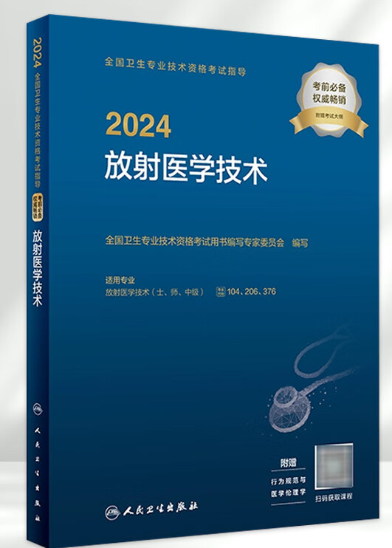

ISBN:9787117351096 页数：400 95元

第一篇 基础知识

第一章 人体解剖学与生理学

第一节 人体解剖学基础

第二节 关节系统

第三节 呼吸系统

第四节 消化系统

第五节 脉管系统

第六节 泌尿与生殖系统

第七节 神经系统

第八节 内分泌系统

第九节 感觉器官

第十节 人体的生理

第二章 医用物理与X线摄影基础

第一节 物质结构

第二节 磁学基础知识

第三节 激光学基础知识

第四节 X线摄影基础

第三章 X线物理与防护

第一节 X线的产生

第二节X线的本质及其与物质的相互作用

第三节 X线强度、X线质与X线量

第四节 X线的吸收与衰减

第五节 辐射量及其单位

第六节 电离辐射对人体的危害

第七节X线的测量

第八节 X线的防护

第四章 数字X线成像基础

第一节 数字图像的特征

第二节 数字图像的形成

第三节 数字图像的处理

第四节 数字图像评价

第五节 计算机辅助诊断

第二篇 相关专业知识

第五章 人体影像解剖

第一节 头部

第二节 颈部

第三节 胸部

第四节 腹部

第五节 男性盆部和会阴

第六节 女性盆部和会阴

第七节 脊柱区

第八节 上、下肢

第六章 CT/MR 影像诊断基础

第一节 CT影像诊断基础

第二节 MR 影像诊断基础

第七章 医学影像设备…

第一节 普通X线设备

第二节CR与DR设备

第三节 乳腺和口腔设备

第四节 DSA设备

第五节 MRI设备

第六节 CT设备

第七节 显示器

第八节 高压注射器

第八章 PACS技术

第一节 PACS的发展与组成

第二节 PACS的运行

第三节 国际标准和规范

第四节 PACS的临床应用

第五节 PACS的进展与应用评价

第九章 图像质量控制

第一节 图像质量管理

第二节 数字X线摄影图像质量控制

第三节 CT图像质量控制

第四节 DSA图像质量控制

第五节 MR图像质量控制

第三篇 专业知识

第十章 各种影像设备的成像理论

第一节 X线成像基本原理

第二节 数字X线摄影成像

1. 乳腺摄影成像原理
2. 第四节 CT成像原理

第五节 DSA成像原理

第六节 MR成像原理

第十一章 医学图像打印技术261

第一节 概述

第二节 激光成像

第三节 热敏成像技术

第四节 喷墨打印成像技术

第五节 照片自助打印设备

第六节 胶片打印机的质量控制

第十二章 对比剂与心电门控技术

第一节 X线对比剂

第二节 MR对比剂

第三节 心电门控技术

第四篇 专业实践能力

第十三章 常规X线检查技术

第一节 常见X线摄影体位及其标准影像所见

第二节 X线造影技术

第三节 乳腺摄影与口腔X线摄影

第四节 数字摄影操作技术

第十四章 CT检查技术

第一节 基本概念和术语

第二节 检査方法

第三节 检查前准备

第四节 人体各部位CT检查技术

第十五章MR检查技术

第一节 MR检查准备

第二节 MR特殊检查技术

第三节 人体各系统的MR检查技术

第十六章 DSA检查技术

第一节 检查前准备

第二节 DSA的常用器械

第三节 DSA的特殊成像技术

第四节 介入治疗的相关技术

第五节 头领部

第六节 胸部

第七节 心脏大血管与冠状动脉技术

第八节 腹部与盆腔

第九节 四肢

放射医学技术(士)考试大纲

放射医学技术(师)考试大纲

放射医学技术(中级)考试大纲 400

放射士全科视频课 756元